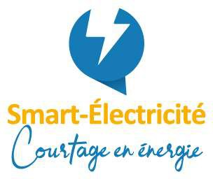

Je soussigné Mme : STABHOLZ Camille
En ma qualité de : Présidente
Dûment habilité(e) à représenter la société : SAS CAMILLE
Immatriculée au RCS de : greffe AVIGNON
Siret : 51409054700035
Autorise expressément SMART ELECTRICITE et TOUT FOURNISSEUR d’ENERGIE,
à demander et recevoir les données de consommation liées à mon/ mes sites de consommation raccordé(s) aux réseaux publics de distribution et/ ou de gaz dans le but de me proposer une offre commerciale.
N° de PDL :
- actif en bleu : 25845007218959
- futur en jaune : 50086044179525

J’accepte expressément que mes données soient conservées par SMART ELECTRICTE et TOUT FOURNISSEUR d’ENERGIE à des fins de gestion et d’archivage.

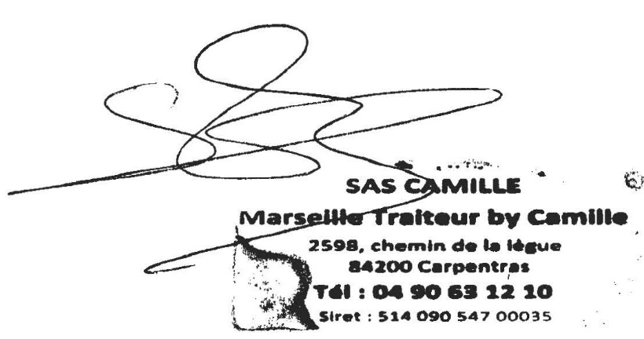
Cette autorisation de collecte des données est OBLIGATOIRE et n’engage AUCUN CONTRAT ni engagement, ni aucun frais.

Le : 17 février 2023
STABHOLZ CAMILLE

